LÍNEAS ARGUMENTATIVAS.
DEBERES DE LAS AUTORIDADES. El derecho humano de acceso a la información pública es un derecho humano constitucionalmente reconocido en consecuencia todas las autoridades en el ámbito de sus competencias tienen la obligación de respetarlo, protegerlo y garantizarlo.

DERECHO DE ACCESO A LA INFORMACIÓN PÚBLICA. El derecho de acceso a la información pública se satisface en aquellos casos en que se atienda cada punto de la solicitud de información, haciendo entrega del soporte documental en que conste la información requerida.

RESPUESTAS IMPRECISAS O INCOMPLETAS, DEBER DE REPARACIÓN. Es obligación de todas las autoridades, promover, respetar y garantizar los derechos humanos, entre ellos el de acceso a la información pública, por lo que las respuestas ilegibles, imprecisas o incompletas generan una afectación inicial susceptible de ser reparada mediante el recurso de revisión.

DOCUMENTOS GENERADOS POR LOS SUJETOS OBLIGADOS EN EJERCICIO DE SUS ATRIBUCIONES, LA INFORMACIÓN PÚBLICA SE ENCUENTRA CONTENIDA EN LOS. La materia elemental del acceso a la información pública, consiste en que la información solicitada conste en un soporte documental en cualquiera de sus formas, a saber: expedientes, estudios, actas, resoluciones, oficios, acuerdos, circulares, contratos, convenios, estadísticas o bien cualquier registro en posesión de los Sujetos Obligados, sin importar su fuente o fecha de elaboración; los que podrán estar en medios escritos, impresos, sonoros, visuales, electrónicos, informáticos u holográficos. Por otra parte, en estricta aplicación a lo dispuesto por el artículo 12 de la Ley de la materia, la autoridad señalada como responsable sólo tiene el deber de entregar la información solicitada en los términos en que la hubiese generado, posea o administre; esto es, no tiene el deber de procesarla o resumirla, ni realizar cálculos o investigaciones, en su intención de satisfacer el derecho de acceso a la información pública de los particulares.

ÍNDICE.

ANTECEDENTES 4
CONSIDERANDO 8
PRIMERO. De la competencia 8
SEGUNDO. De la oportunidad y procedibilidad. 9
TERCERO. Del planteamiento de la Litis. 12
CUARTO. Del estudio y resolución del asunto. 13
I. Del deber de las autoridades de promover, respetar, proteger, y garantizar el derecho de acceso a la información pública. 13
II. De la Información Solicitada. 16
QUINTO. De la elaboración de la versión pública y el acuerdo de clasificación como información confidencial. 41
I. Requisitos previos. 42
II. Supuestos de clasificación 44
III. Formalidades para emitir el acuerdo de clasificación. 46
IV. Requisitos de fondo del acuerdo de clasificación 47
V. Condiciones especiales de la clasificación de la información como confidencial. 52
R E S O L U T I V O S 54

Resolución del Pleno del Instituto de Transparencia, Acceso a la Información Pública y Protección de Datos Personales del Estado de México y Municipios, con domicilio en Metepec, Estado de México; de fecha treinta y uno (31) de julio de dos mil diecinueve.
VISTO el expediente electrónico formado con motivo del recurso de revisión 04233/INFOEM/IP/RR/2019, promovido por --------------------------------------, en su calidad de RECURRENTE, en contra de la respuesta del Organismo Público Descentralizado para la Prestación de Los Servicios de Agua Potable Alcantarillado y Saneamiento de Atizapán de Zaragoza por sus siglas S.A.P.A.S.A., en lo sucesivo el SUJETO OBLIGADO, se procede a dictar la presente resolución, con base en los siguientes:

ANTECEDENTES

- El día veinticuatro (24) de abril de dos mil diecinueve se presentó ante el SUJETO OBLIGADO vía Sistema de Acceso a la Información Mexiquense SAIMEX, la solicitud de información pública registrada con el número 00127/OASATIZARA/IP/2019, mediante la cual se solicitó:

“SOLICITO CONOCER TODAS CUENTAS BANCARIAS, BANCOS Y TODOS LOS MOVIMIENTO BANCARIOS DE DICHAS CUENTAS, TODO LO ANTERIOR DEL 01 DE ENERO AL 15 DE ABRIL DEL PRESENTE AÑO Y CON EVIDENCIAS DIGITALES O ELECTRÓNICAS.” (Sic)

- Se hace constar que se señaló como modalidad de entrega de la información: a través del Sistema de Acceso a la Información Mexiquense (SAIMEX).

- En fecha diecisiete (17) de mayo del año dos mil diecinueve, el SUJETO OBLIGADO emitió su respectiva respuesta a la solicitud de información presentada, a través del escrito siguiente:

“o Descentralizado para la Prestación de Los Servicios de Agua Potable Alcantarillado y Saneamiento de Atizapán de Zaragoza por sus siglas S.A.P.A.S.A., México a 17 de Mayo de 2019

Nombre del solicitante: ---------------------------------------------------------------
Folio de la solicitud: 00127/OASATIZARA/IP/2019
En respuesta a la solicitud recibida, nos permitimos hacer de su conocimiento que con fundamento en el artículo 53, Fracciones: II, V y VI de la Ley de Transparencia y Acceso a la Información Pública del Estado de México y Municipios, le contestamos que:

SE ADJUNTA RESPUESTA EN FORMATO PDF POR PARTE DEL SERVIDOR PUBLICO HABILITADO A LA SOLICITUD 00127/OASATIZARA/IP/2019, DEL 24 DE ABRIL DEL 2019, ANALIZADA Y VALIDADA POR LA UNIDAD DE TRANSPARENCIA, RESPONSABLE DE DAR CUMPLIMIENTO A ESTA PLATAFORMA.

ATENTAMENTE
C.P IVONNE BERENICE GONZALEZ ARREOLA” (Sic)

- A dicha respuesta se anexó un (01) documento a saber:

RESPUESTA SPH SOL 127.pdf: Documento electrónico que en cuatro (04) hojas contiene:

- El oficio SAPASA/CT/MABA/B000204/2019/0369, dirigido a la Titular de la Unidad de Transparencia y Acceso a la Información del OPDP SAPAS del Municipio de Atizapán de Zaragoza y signado por la Coordinadora de Tesorería mediante el cual informa que pone a disposición la “Balanza de comprobación detallada de los meses de Enero, Febrero y Marzo de 2019”.

- Balanzas de Comprobación Detalladas de los meses de enero, febrero y marzo.

- El día diecisiete (17) de mayo de dos mil diecinueve, estando en tiempo y forma el particular, interpuso recurso de revisión en contra de la respuesta anteriormente referida, señalando como:

- Acto impugnado: “RESPUESTA DE LA AUTORIDAD.” (Sic)

Razones o Motivos de inconformidad: “NO SE DETALLAN TODOS LOS MOVIMIENTOS DE LAS CUENTAS BANCARIAS EN PERIODO SOLICITADO Y TAMPOCO HAY EVIDENCIAS” (Sic)

- Se registró el recurso de revisión bajo el número de expediente al rubro indicado, asimismo con fundamento en lo dispuesto por el artículo 185 fracción I de la Ley de Transparencia y Acceso a la Información Pública del Estado de México y Municipios se turnó al Comisionado José Guadalupe Luna Hernández con el objeto de su análisis.

- El Comisionado Ponente con fundamento en lo dispuesto por el artículo 185 fracción II de la Ley de la materia, a través del acuerdo de admisión de veintitrés (23) de mayo de dos mil diecinueve, puso a disposición de las partes el expediente electrónico vía Sistema de Acceso a la Información Mexiquense SAIMEX a efecto de que en un plazo máximo de siete días manifestaran lo que a derecho convinieran, ofrecieran pruebas y alegatos según correspondiese al caso concreto, de ésta forma para que el SUJETO OBLIGADO presentara el Informe Justificado procedente, situación que no concurrió por las partes.

- Consecuentemente el Comisionado Ponente decretó el cierre de instrucción mediante acuerdo de fecha dieciocho (18) de junio del año dos mil diecinueve, por lo que ordenó turnar el expediente a resolución, misma que ahora se pronuncia.

- El día tres (03) de julio de dos mil diecinueve y con fundamento en el artículo 181 tercer párrafo de la Ley de Transparencia y Acceso a la Información Pública del Estado de México y Municipios, se notificó que el plazo de 30 días para resolver el recurso de revisión, serían ampliado por un periodo de 15 días hábiles adicionales, debido a la naturaleza, complejidad del asunto y para un mejor estudio.

CONSIDERANDO

PRIMERO. De la competencia

- Este Instituto de Transparencia, Acceso a la Información Pública y Protección de Datos Personales del Estado de México y Municipios, es competente para conocer y resolver del presente recurso de conformidad con el artículo: 6, apartado A, fracción IV de la Constitución Política de los Estados Unidos Mexicanos; 5, párrafos vigésimo segundo, vigésimo tercero y vigésimo cuarto, fracciones IV y V de la Constitución Política del Estado Libre y Soberano de México; artículos 1, 2 fracción II, 13, 29, 36 fracciones I y II, 176, 178, 179, 181 párrafo tercero y 185 de la Ley de Transparencia y Acceso a la Información Pública del Estado de México y Municipios; y 10, 7, 9 fracciones I y XXIV, y 11 del Reglamento Interior del Instituto de Transparencia, Acceso a la Información Pública y Protección de Datos Personales del Estado de México y Municipios.

SEGUNDO. De la oportunidad y procedibilidad.

- El medio de impugnación fue presentado a través del Sistema de Acceso a la Información Mexiquense (SAIMEX), en el formato previamente aprobado y dentro del plazo legal de quince días hábiles otorgados para tal efecto; para el caso en particular es de señalar que el SUJETO OBLIGADO emitió respuesta el día diecisiete (17) de mayo de dos mil diecinueve, de tal forma que el plazo para interponer el recurso transcurrió del día veinte (20) de mayo al siete (07) de junio de dos mil diecinueve; en consecuencia, si el hoy RECURRENTE presentó su inconformidad el día diecisiete (17) de mayo de la presente anualidad, se encuentran dentro de los márgenes temporales previstos en el artículo 178 de la Ley de Transparencia y Acceso a la Información Pública del Estado de México y Municipios vigente, lo anterior porque si bien el recurso de revisión fue presentado un día antes de que iniciara el plazo antes señalado lo cierto es que dicha circunstancia no es determinante para declarar extemporaneidad, toda vez que el tiempo concedido es para delimitar el término en que se puede impugnar la respuesta, luego entonces no impide que se presenten antes de iniciado el plazo.

- Así cuando el medio de impugnación, se haya interpuesto el mismo día en que se notificó la respuesta impugnada, resulta insuficiente para tener por extemporáneo el recurso de revisión de mérito, toda vez que el precepto legal citado, sólo establece que este medio de defensa se ha de promover dentro de los quince días hábiles siguientes en que se tenga conocimiento de la respuesta impugnada; sin embargo, no prohíbe que el recurso de revisión, se presente el mismo día en que esta fue notificada. Por lo que es de señalar que en aras de privilegiar el derecho de acceso a la información se entra al estudio del presente recurso de revisión sin que la fecha en que se presentó afecte la resolución.

- Discernimiento de éste Órgano Garante que se robustece con la jurisprudencia número 1a./J. 41/2015 (10a.), Décima Época, sustentada por la Primera Sala de la Suprema Corte de Justicia de la Nación, visible en la página 569, libro 19, tomo I, de la Gaceta del Semanario Judicial de la Federación, del mes de junio de 2015, cuyo rubro y texto disponen:

RECURSO DE RECLAMACIÓN. SU INTERPOSICIÓN NO ES EXTEMPORÁNEA SI SE REALIZA ANTES DE QUE INICIE EL PLAZO PARA HACERLO. “Conforme al artículo 104, párrafo segundo, de la Ley de Amparo, el recurso de reclamación podrá interponerse por cualquiera de las partes, por escrito, dentro del término de tres días siguientes al en que surta efectos la notificación de la resolución impugnada. Ahora bien, dicho numeral sólo refiere que el aludido medio de defensa no puede hacerse valer después de tres días, por tanto, no impide que el escrito correspondiente se presente antes de iniciado ese término. De ahí que si dicho recurso se interpone antes de que inicie el plazo para hacerlo, su presentación no es extemporánea.”

- Esto es así porque en primer lugar es necesario que la RECURRENTE conozca el acto que le provoca agravio y a partir de ahí formular su recurso de revisión señalando tanto el acto impugnado como el motivo de inconformidad. Y si bien la Ley señala que el plazo corre un día después de haber sido notificada la respuesta, en nada se afecta al proceso que el mismo día de notificada la RECURRENTE actúe, ya que al contrario lo que demuestra es el interés de la misma para ejercer su derecho bajo el principio constitucional de justicia expedita.

- Por lo que la presentación del recurso, el mismo día del conocimiento de la respuesta, se insiste no constituye un acto que altere el procedimiento, solo permite su gestión de manera rápida lo que no afecta ningún principio procesal y es protector del derecho de acceso a la justicia pronta y expedita.

- Así entonces, la interposición del recurso de revisión antes de que inicie el plazo para su presentación no es determinante para declararlo extemporáneo, siempre y cuando ello ocurra de manera posterior a que se haya notificado la respuesta del SUJETO OBLIGADO.

- Por otro lado, el escrito contiene las formalidades previstas por el artículo 180 último párrafo de la Ley de la materia, por lo que es procedente que este Instituto de Transparencia, Acceso a la Información Pública y Protección de Datos Personales del Estado de México y Municipios, conozca y resuelva el presente recurso.

TERCERO. Del planteamiento de la Litis.

- El particular, mediante su solicitud de información, esencialmente requirió del Ayuntamiento del Organismo Público Descentralizado para la Prestación de Los Servicios de Agua Potable Alcantarillado y Saneamiento de Atizapán de Zaragoza por sus siglas S.A.P.A.S.A., la siguiente información:

- Cuentas bancarias, bancos y los movimientos bancarios de dichas cuentas con evidencias digitales o electrónicas del 01 enero al 15 de abril del año dos mil diecinueve.
- En su respuesta, el SUJETO OBLIGADO refiere que se realiza entrega de las balanzas de comprobación detallada de los meses de enero, febrero y marzo de 2019.

- Por su parte, el RECURRENTE en términos generales se inconformó dentro del recurso de revisión materia de ésta resolución, por la entrega de información incompleta.

- En dichas condiciones el presente recurso de revisión se circunscribe a determinar si el SUJETO OBLIGADO con su respuesta a la solicitud satisface el derecho de acceso a la información o por el contrario actualiza las causales de procedencia previstas en el artículo 179 fracciones V y VI de la Ley de Transparencia y Acceso a la Información del Estado de México y Municipios.

CUARTO. Del estudio y resolución del asunto.

I. Del deber de las autoridades de promover, respetar, proteger, y garantizar el derecho de acceso a la información pública.

- Es menester precisar que este Órgano Garante parte de que el Derecho de Acceso a la Información Pública, es un derecho humano reconocido en el Pacto de Derechos Civiles y Políticos en su artículo 19.2; en la Convención Americana sobre Derechos Humanos en su artículo 13.1; en el artículo sexto de la Constitución Política de los Estados Unidos Mexicanos y en el artículo quinto de la Particular del Estado de México, por lo que al respecto el SUJETO OBLIGADO debe ser cuidadoso del debido cumplimiento de las obligaciones constitucionales que se le imponen, en consecuencia, a todas las autoridades, en el ámbito de su competencia, según lo dispone el tercer párrafo del artículo primero de la Constitución Política de los Estados Unidos Mexicanos al señalar la obligación de “promover, respetar, proteger y garantizar los derechos humanos”, entre los cuales se encuentra dicho derecho.

- Ahora bien, el Derecho de Acceso a la Información Pública se define como: La igualdad de oportunidades para recibir, buscar e impartir información en posesión de cualquier autoridad, entidad, órgano y organismo de los poderes Ejecutivo, Legislativo y Judicial, órganos autónomos, partidos políticos, fideicomisos y fondos públicos, así como de cualquier persona física, moral o sindicato que reciba y ejerza recursos públicos o realice actos de autoridad en el ámbito federal, estatal y municipal, que se constituye como una herramienta fundamental para ejercer el control democrático de las gestiones estatales, de forma tal que puedan cuestionar, indagar y considerar si se está dando un adecuado cumplimiento a las funciones públicas, fomentando la transparencia de las actividades estatales y promoviendo la responsabilidad de los funcionarios sobre su gestión pública, que permite saber qué están haciendo los gobiernos por sus pueblos, sin lo cual la verdad languidecería y la participación en el gobierno permanecería fragmentada.

- Por lo anterior, se deduce que el derecho de acceso a la información pública es un derecho humano constitucionalmente reconocido; en consecuencia, todas las autoridades en el ámbito de sus competencias, funciones y atribuciones tienen la obligación de respetarlo, protegerlo y garantizarlo.

- En el caso concreto que nos ocupa analizar, el particular requirió del Organismo Público Descentralizado para la Prestación de Los Servicios de Agua Potable Alcantarillado y Saneamiento de Atizapán de Zaragoza por sus siglas S.A.P.A.S.A. las cuentas bancarias, bancos y los movimientos bancarios de dichas cuentas con evidencias digitales o electrónicas del 01 enero al 15 de abril del año dos mil diecinueve; siendo importante señalar que el SUJETO OBLIGADO no respondió satisfactoriamente a la solicitud presentada, pues refiere que realiza entrega de la información solicitada, sin embargo, no se entrega documental alguna que pudiera contener la información, lo que constituye una afectación indiscutible al derecho humano de acceso a la información pública y en este sentido, el artículo primero Constitucional de forma clara y precisa dispone que como consecuencia de la obligación que tienen las autoridades de promover, respetar, proteger y garantizar el derecho humano, el Estado deberá prevenir, investigar, sancionar y reparar las violaciones a los derechos humanos.

- En este orden de ideas, la Ley de Transparencia y Acceso a la Información Pública del Estado de México y Municipios; en su artículo 176 establece que el recurso de revisión es la garantía secundaria mediante la cual se pretende reparar cualquier posible afectación al derecho de acceso a la información pública, siendo éste el medio a través del cual, este Órgano Garante después de realizar el análisis al procedimiento de acceso a la información, podrá determinar la posible afectación y, de ser el caso, ordenar la reparación a la violación del derecho en cuestión.

II. De la Información Solicitada.

- Uno de los objetivos con los que cuenta la Ley de Transparencia y Acceso a la Información pública del Estado de México y Municipios, es el garantizar a toda persona el derecho de acceso a la información pública, mediante los procedimientos establecidos de forma sencilla, expedita, oportuna y gratuita, y con ello contribuir a la mejora de procedimientos y mecanismos que permitan transparentar la gestión pública y mejora la toma de decisiones, a través de la difusión de la información que obra en poder de los Sujetos Obligados.
- Luego entonces el artículo 18 de dicha Ley refiere que los Sujetos Obligados tienen el ineludible compromiso de documentar todos los actos que deriven de sus atribuciones, funciones y competencias considerando desde su origen la eventual publicidad de la información como a continuación se observa:
Artículo 18. Los sujetos obligados deberán documentar todo acto que derive del ejercicio de sus facultades, competencias o funciones, considerando desde su origen la eventual publicidad y reutilización de la información que generen.
- Así por otro lado, de acuerdo a la multicitada Ley de Transparencia vigente en la entidad, se entiende que la información pública es toda aquella que sea generada, obtenida, adquirida, transformada, administrada o en posesión de los SUJETOS OBLIGADOS, misma que debe ser accesible de manera permanente a cualquier persona, siempre privilegiando el principio de máxima publicidad, como se prevé su artículo 4, segundo párrafo:
“Artículo 4. (…)

Toda la información generada, obtenida, adquirida, transformada, administrada o en posesión de los sujetos obligados es pública y accesible de manera permanente a cualquier persona, en los términos y condiciones que se establezcan en los tratados internacionales de los que el Estado mexicano sea parte, en la Ley General, la presente Ley y demás disposiciones de la materia, privilegiando el principio de máxima publicidad de la información. Solo podrá ser clasificada excepcionalmente como reservada temporalmente por razones de interés público, en los términos de las causas legítimas y estrictamente necesarias previstas por esta Ley.”

(…)

(Énfasis añadido)

- En ese sentido, no debe de pasar de vista para el SUJETO OBLIGADO que el principio fundamental del acceso a la información pública, es la máxima publicidad, el cual encuentra reconocimiento legal conforme a lo dispuesto en la Constitución Política de los Estados Unidos Mexicanos, la Ley General de Transparencia y Acceso a la Información Pública, la constitución Política del Estado Libre y Soberano de México y los tratados internaciones de la materia en los que México sea parte; lo anterior de conformidad con el artículo 8 de la Ley de Transparencia y Acceso a la Información Pública del Estado de México y Municipios:

“Artículo 8. El derecho de acceso a la información o la clasificación de la información se interpretarán conforme a los principios establecidos en la Constitución Federal, los tratados internacionales de los que el Estado mexicano sea parte, la Ley General, la Constitución Local y la presente Ley.

En la aplicación e interpretación de la presente Ley deberá prevalecer el principio de máxima publicidad, conforme a lo dispuesto en la Constitución Federal, en los tratados internacionales de los que el Estado mexicano sea parte, la Ley General, la Constitución Local, así como en las resoluciones y sentencias vinculantes que emitan los órganos nacionales e internacionales especializados, favoreciendo en todo tiempo a las personas la protección más amplia, atendiendo al principio pro persona.

Para el caso de la interpretación se podrá tomar en cuenta los criterios, determinaciones y opiniones de los organismos nacionales e internacionales, en materia de transparencia y el derecho de acceso a la información.

(Énfasis añadido)

- Por otra parte, toda la información generada, recopilada, administrada, procesada, archivada o conservada por los sujetos obligadas, deberá ser entregada en solicitudes de información en el estado en que se encuentre, de conformidad con lo que establecen los artículos 12 y 160 de la Ley de la Materia:

Artículo 12. Quienes generen, recopilen, administren, manejen, procesen, archiven o conserven información pública serán responsables de la misma en los términos de las disposiciones jurídicas aplicables.

Los sujetos obligados sólo proporcionarán la información pública que se les requiera y que obre en sus archivos y en el estado en que ésta se encuentre. La obligación de proporcionar información no comprende el procesamiento de la misma, ni el presentarla conforme al interés del solicitante; no estarán obligados a generarla, resumirla, efectuar cálculos o practicar investigaciones.

Artículo 160. Los sujetos obligados deberán otorgar acceso a los documentos que se encuentren en sus archivos o que estén obligados a documentar de acuerdo con sus facultades, competencias o funciones en el formato que el solicitante manifieste, de entre aquellos formatos existentes, conforme a las características físicas de la información o del lugar donde se encuentre así lo permita.

En caso que la información solicitada consista en bases de datos se deberá privilegiar la entrega de la misma en formatos abiertos.

- Por consiguiente, los preceptos legales transcritos establecen que los Sujetos Obligados se encuentran constreñidos a entregar la información pública solicitada por los particulares y que ésta misma se encuentre en sus archivos o que obre en su posesión, privilegiando en todo momento el principio de máxima publicidad, sin generarla, procesarla, resumirla, ni presentarla conforme al interés del solicitante.

- Queda de manifiesto entonces que, se considera información pública al conjunto de datos que posee cualquier autoridad, obtenidos en virtud del ejercicio de sus funciones de derecho público; criterio que ha sostenido el más alto tribunal jurisdiccional del país, la Suprema Corte de Justicia de la Nación, en la tesis 2a. LXXXVIII/2010, sustentada por la Segunda Sala, publicada en el Semanario Judicial de la Federación y su Gaceta, Novena Época, tomo XXXII, agosto de 2010, página 463, con el siguiente contenido:

“INFORMACIÓN PÚBLICA. ES AQUELLA QUE SE ENCUENTRA EN POSESIÓN DE CUALQUIER AUTORIDAD, ENTIDAD, ÓRGANO Y ORGANISMO FEDERAL, ESTATAL Y MUNICIPAL, SIEMPRE QUE SE HAYA OBTENIDO POR CAUSA DEL EJERCICIO DE FUNCIONES DE DERECHO PÚBLICO. Dentro de un Estado constitucional los representantes están al servicio de la sociedad y no ésta al servicio de los gobernantes, de donde se sigue la regla general consistente en que los poderes públicos no están autorizados para mantener secretos y reservas frente a los ciudadanos en el ejercicio de las funciones estatales que están llamados a cumplir, salvo las excepciones previstas en la ley, que operan cuando la revelación de datos pueda afectar la intimidad, la privacidad y la seguridad de las personas. En ese tenor, información pública es el conjunto de datos de autoridades o particulares en posesión de cualquier autoridad, entidad, órgano y organismo federal, estatal y municipal, obtenidos por causa del ejercicio de funciones de derecho público, considerando que en este ámbito de actuación rige la obligación de éstos de rendir cuentas y transparentar sus acciones frente a la sociedad, en términos del artículo 6o., fracción I, de la Constitución Política de los Estados Unidos Mexicanos, en relación con los numerales 1, 2, 4 y 6 de la Ley Federal de Transparencia y Acceso a la Información Pública Gubernamental” (Sic)

- En ese tenor la Ley de Transparencia, prevé en su artículo 23 fracción IV que son Sujetos Obligados a transparentar, permitir el acceso a su información, así como proteger los datos que obren en su poder:
IV.- Los ayuntamientos y las dependencias, organismos, órganos y entidades de la administración municipal;
- Así, también es pertinente establecer que la información solicitada es considerada de interés público, pues tiene por objeto conocer el ejercicio del gasto público de conformidad con lo que establece la fracción XXII del artículo 3 de la Ley de Trasparencia y Acceso a la Información Pública del Estado de México y Municipios por lo que se debe de privilegiar su acceso:
“Artículo 3. Para los efectos de la presente Ley se entenderá por:
…
XXII. Información de interés público: Se refiere a la información que resulta relevante o beneficiosa para la sociedad y no simplemente de interés individual, cuya divulgación resulta útil para que el público comprenda las actividades que llevan a cabo los sujetos obligados;”
…
(Énfasis añadido)
- Puntualizado lo anterior, conviene recapitular que en el Sistema de Acceso a la Información Mexiquense (SAIMEX), se registró la solicitud de información 00127/OASATIZARA/IP/2019 mediante la cual el solicitante requirió del SUJETO OBLIGADO lo siguiente:
- Cuentas bancarias, bancos y los movimientos bancarios de dichas cuentas con evidencias digitales o electrónicas del 01 enero al 15 de abril del año dos mil diecinueve.

- El SUJETO OBLIGADO no respondió satisfactoriamente la solicitud de información, por lo que se inconforma e interpone el recurso de revisión señalando en los motivos de inconformidad la entrega de información incompleta, no obstante lo anterior este Órgano Garante advierte que se realizó entrega de información que no corresponde con lo solicitado.

- En razón de lo anterior es necesario partir de lo establecido en el artículo 115 fracción IV de la Constitución Política de los Estados Unidos Mexicanos que a la letra dice:

“Articulo 115.
(…)
IV. Los municipios administrarán libremente su hacienda, la cual se formará de los rendimientos de los bienes que les pertenezcan, así como de las contribuciones y otros ingresos que las legislaturas establezcan a su favor (…)”(Sic).

- En este orden de ideas el artículo 31 de la Ley Orgánica Municipal del Estado de México y Municipios a la letra dice:

“Artículo 31.- Son atribuciones de los ayuntamientos:
(…)
XVIII. Administrar su hacienda en términos de ley, y controlar a través del presidente y síndico la aplicación del presupuesto de egresos del municipio;
XIX. Aprobar anualmente a más tardar el 20 de diciembre, su Presupuesto de Egresos, en base a los ingresos presupuestados para el ejercicio que corresponda, el cual podrá ser adecuado en función de las implicaciones que deriven de la aprobación de la Ley de Ingresos Municipal que haga la Legislatura, así como por la asignación de las participaciones y aportaciones federales y estatales. Si cumplido el plazo que corresponda no se hubiere aprobado el Presupuesto de Egresos referido, seguirá en vigor hasta el 28 o 29 de febrero del ejercicio fiscal inmediato siguiente, el expedido para el ejercicio inmediato anterior al de la iniciativa en discusión, únicamente respecto del gasto corriente.
Los Ayuntamientos al aprobar su presupuesto de egresos, deberán señalar la remuneración de todo tipo que corresponda a un empleo, cargo o comisión de cualquier naturaleza, determinada conforme a principios de racionalidad, austeridad, disciplina financiera, equidad, legalidad, igualdad y transparencia, sujetándose a lo dispuesto por el Código Financiero y demás disposiciones legales aplicables.
Las remuneraciones de todo tipo del Presidente Municipal, Síndicos, Regidores y servidores públicos en general, incluyendo mandos medios y superiores de la administración municipal, serán determinadas anualmente en el presupuesto de egresos correspondiente y se sujetarán a los lineamientos legales establecidos para todos los servidores públicos municipales.”
(Énfasis añadido)

- Ahora bien es menester señalar que la información solicitada constituye una obligación de transparencia común, que el SUJETO OBLIGADO genera, administra y posee en sus archivos, ello conforme a lo previsto por el artículo 92 fracción XXX de la Ley de Transparencia y Acceso a la Información Pública del Estado de México y Municipios; que a la letra cita:

“Artículo 92. Los sujetos obligados deberán poner a disposición del público de manera permanente y actualizada de forma sencilla, precisa y entendible, en los respectivos medios electrónicos, de acuerdo con sus facultades, atribuciones, funciones u objeto social, según corresponda, la información, por lo menos, de los temas, documentos y políticas que a continuación se señalan:
(…)
XLVII. Los ingresos recibidos por cualquier concepto señalando el nombre de los responsables de recibirlos, administrarlos y ejercerlos, indicando el destino de cada uno de ellos;
…
LII. Cualquier otra información que sea de utilidad o se considere relevante, además de la que, con base en la información estadística, responda a las preguntas hechas con más frecuencia por el público.
(…)”

- Es de advertir que de conformidad con el artículo artículo 143 de la Ley de Transparencia y Acceso a la Información Pública del Estado de México y Municipios, que es del tenor siguiente:

“Artículo 143. Para los efectos de esta Ley se considera información confidencial, la clasificada como tal, de manera permanente, por su naturaleza, cuando:
I. Se refiera a la información privada y los datos personales concernientes a una persona física o jurídico colectiva identificada o identificable;
II. Los secretos bancario, fiduciario, industrial, comercial, fiscal, bursátil y postal, cuya titularidad corresponda a particulares, sujetos de derecho internacional o a sujetos obligados cuando no involucren el ejercicio de recursos públicos; y

III. La que presenten los particulares a los sujetos obligados, de conformidad con lo dispuesto por las leyes o los tratados internacionales.
La información confidencial no estará sujeta a temporalidad alguna y sólo podrán tener acceso a ella los titulares de la misma, sus representantes y los servidores públicos facultados para ello.
No se considerará confidencial la información que se encuentre en los registros públicos o en fuentes de acceso público, ni tampoco la que sea considerada por la presente ley como información pública.” (Sic)

- Del precepto anteriormente citado, pudiera considerarse en un primer momento, que la información solicitada relacionada con los secretos bancarios, es información de carácter confidencial, sin embargo, en el presente caso es necesario determinar por una parte que se trata de información perteneciente a un ente público y por la otra que tiene que ver con recursos públicos.

- En efecto, de conformidad con el criterio 11/17 emitido por el Instituto Nacional de Transparencia, Acceso a la Información y Protección de Datos Personales las cuentas bancarias y/o clave interbancaria de los Sujetos Obligados es información de carácter público:
“Criterio 11/17

Cuentas bancarias y/o CLABE interbancaria de sujetos obligados que reciben y/o transfieren recursos públicos, son información pública. La difusión de las cuentas bancarias y claves interbancarias pertenecientes a un sujeto obligado favorece la rendición de cuentas al transparentar la forma en que se administran los recursos públicos, razón por la cual no pueden considerarse como información clasificada.

Resoluciones:
• RRA 0448/16. NOTIMEX, Agencia de Noticias del Estado Mexicano. 24 de agosto de 2016. Por unanimidad. Comisionado Ponente Joel Salas Suárez.
• RRA 2787/16. Colegio de Postgraduados. 01 de noviembre de 2016. Por unanimidad. Comisionado Ponente Francisco Javier Acuña Llamas.
• RRA 4756/16. Instituto Mexicano del Seguro Social. 08 de febrero de 2017. Por unanimidad. Comisionado Ponente Oscar Mauricio Guerra Ford.” (Sic)
- Expuesto lo anterior, es menester mencionar que dichos recursos son fiscalizados por la Legislatura a través del Órgano Superior de Fiscalización del Estado de México y en ese sentido el numeral 61 de la Constitución Política del Estado Libre y Soberano de México establece las facultades y obligaciones de la Legislatura de las cuales podemos resaltar las siguientes:

“Artículo 61. Son facultades y obligaciones de la Legislatura:
(…)
XXXIII. Revisar, por conducto del Órgano Superior de Fiscalización del Estado de México, las cuentas y actos relativos a la aplicación de los fondos públicos del Estado y de los Municipios, así como fondos públicos federales en los términos convenidos con dicho ámbito que incluirán la información correspondiente a los Poderes Públicos, organismos autónomos, organismos auxiliares, fideicomisos públicos o privados y demás entes públicos que manejen recursos del Estado y Municipios;

XXXIV. Fiscalizar la administración de los ingresos y egresos del Estado y de los Municipios, que incluyen a los Poderes Públicos, organismos autónomos, organismos auxiliares, fideicomisos públicos o privados y demás entes públicos que manejen recursos del Estado y Municipios, a través del Órgano Superior de Fiscalización.”
(Énfasis añadido)

- Así, la Ley de Fiscalización Superior del Estado de México tiene por objeto establecer disposiciones encaminadas a fiscalizar, auditar y revisar las cuentas y actos relativos a la aplicación de los recursos públicos del Estado y Municipios; y en este sentido para dar cumplimiento a dicho ordenamiento, las Tesorerías Municipales y la Secretaría de Finanzas mensualmente enviarán para el análisis del Órgano Superior de Fiscalización de la Legislatura, el documento denominado Informe Mensual. Por lo que atento a lo anterior, el artículo 32 párrafo segundo de la ley en cita establece:

“Articulo 32.- El Gobernador del Estado, por conducto del titular de la dependencia competente, presentará a la Legislatura la cuenta pública del Gobierno del Estado del ejercicio fiscal inmediato anterior, a más tardar el treinta de abril de cada año.
Los Presidentes Municipales presentarán a la Legislatura las cuentas públicas anuales de sus respectivos municipios, del ejercicio fiscal inmediato anterior, dentro de los quince primeros días del mes de marzo de cada año; asimismo, los informes mensuales los deberán presentar dentro de los veinte días posteriores al término del mes correspondiente.
Las cuentas públicas deberán presentarse conforme a lo establecido en la Ley General de Contabilidad Gubernamental, Ley de Disciplina Financiera delas Entidades Federativas y los Municipios y demás disposiciones aplicables.”
(Énfasis añadido)

- Para tal efecto el Órgano Superior de Fiscalización establece los lineamientos, criterios, procedimientos, métodos y sistemas para las acciones de control y evaluación, necesarios para la fiscalización de las cuentas públicas y los informes trimestrales y mensuales.

- Por lo que los Lineamientos para la Integración del Informe Mensual 2019, es el instrumento que sirve como herramienta para elaborar y presentar los Informes Mensuales, de acuerdo a los requerimientos financieros, contables, patrimoniales, presupuestales, programáticos y administrativos que señales los ordenamientos legales respectivos, entre los que destacan: La Ley Orgánica Municipal, Ley de Ingresos de los Municipios, Presupuesto de Egresos y Manual Único de Contabilidad Gubernamental para las Dependencias y Entidades Públicas del Gobierno y Municipios, todos del Estado de México.

- En la integración del Informe Mensual se detallará la información en seis (06) discos que se entregarán mensualmente, dentro de los veinte (20) días hábiles siguientes terminado el mes; y que en atención a los Lineamientos citados, la integración de los discos será conforme a lo siguiente:


- Derivado de lo anterior, es de señalar que la información solicitada por la particular existe y se localiza en los archivos del SUJETO OBLIGADO, toda vez que, mensualmente da cumplimiento a los requerimientos de obligaciones periódicas establecidas por el Órgano Superior de Fiscalización, por lo que la información requerida por el RECURRENTE forma parte de la integración del Disco 1.- Información Patrimonial (Contable y Administrativa).

- En cuanto a la documentación que contiene el Disco 1.- Información Patrimonial (Contable y Administrativa), los Lineamientos para la Integración del Informe Mensual 2019 describen cada punto que deberá integrar el disco, tal como se muestra en la imagen siguiente:

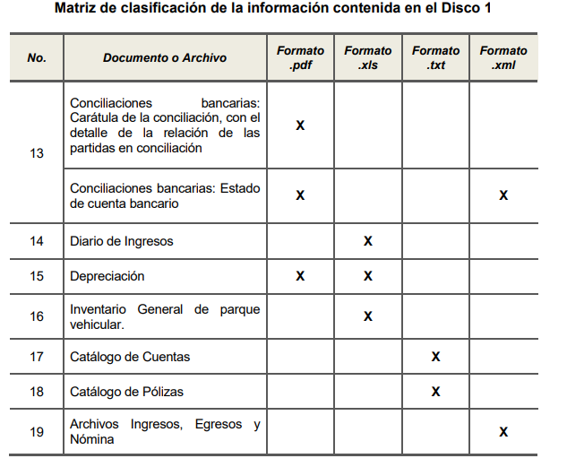

- Así, los formatos de conciliación bancaria tienen por objeto asegurar que todas las operaciones bancarias queden correctamente contabilizadas y reflejadas en los estados financieros como a continuación se observa:
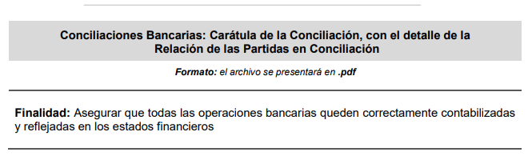
- Expuesto lo anterior el formato de conciliación bancaria contiene los siguientes rubros:
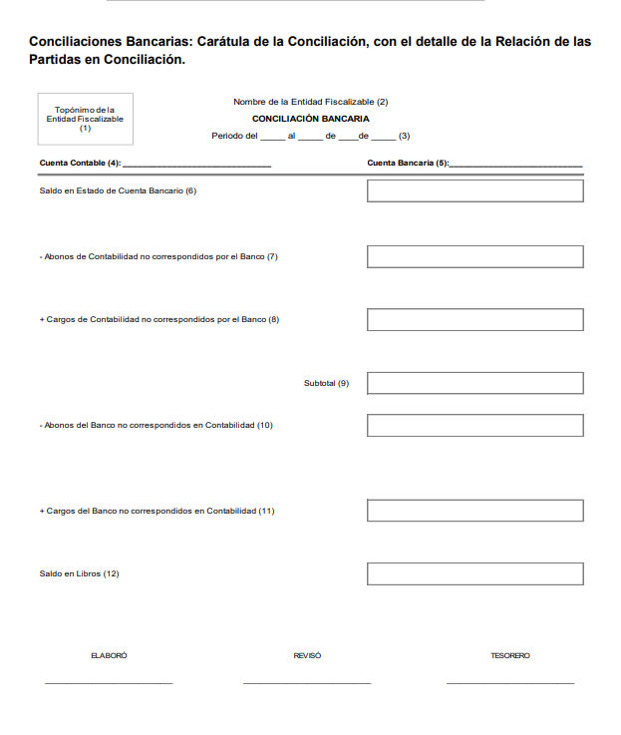


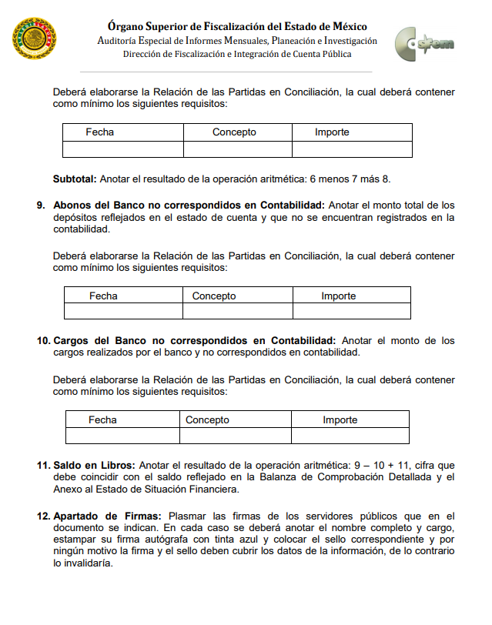
- De lo anterior los por cuanto hace a los requerimientos consistentes en los bancos y las cuentas bancarias quedarían atendidos con la entrega de dichas documentales, no obstante por cuanto hace a los movimientos bancarios acompañados de las evidencias de los mismos, los Lineamientos anteriormente citados refieren que acompañados de las conciliaciones bancarias se deberán acompañar lo estados de cuenta bancarios, en los cuales se pueden advertir los movimientos realizados en las cuentas como a continuación se observa:
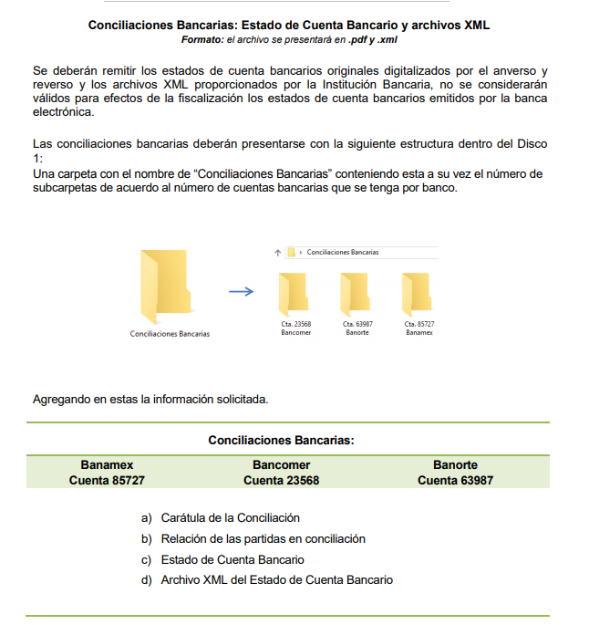
- Así las cosas, esta Ponencia Resolutora advierte que el SUJETO OBLIGADO ha cumplido con sus obligaciones de fiscalización hasta el mes abril de dos mil diecinueve, toda vez que en la página web del Órgano Superior de Fiscalización del Estado de México se aprecia que el Ayuntamiento de Atizapán de Zaragoza cuenta con su informe mensual entregado hasta ese mes abril de la presente anualidad; se anexa a continuación captura de pantalla a efectos de mera apreciación:
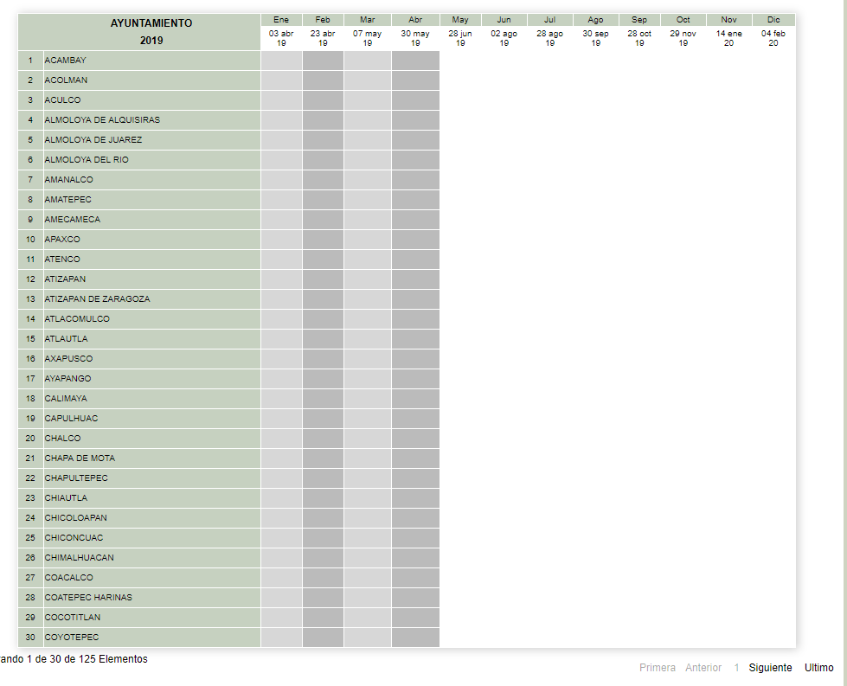
- En consecuencia, queda demostrado que el SUJETO OBLIGADO ha entregado al Órgano Superior de Fiscalización, informes mensuales hasta abril del año dos mil diecinueve, por lo que invariablemente genera, posee y administra la información referente a los bancos, cuentas bancarias y los movimientos bancarios de dichas cuentas con evidencias digitales o electrónicas del 01 enero al 30 de abril del año dos mil diecinueve.

QUINTO. De la elaboración de la versión pública y el acuerdo de clasificación como información confidencial.

- Es necesario señalar que debido a la naturaleza de la información solicitada pudieran obrar datos personales susceptibles de protegerse, y toda vez que este Instituto de Transparencia, Acceso a la Información Pública y Protección de Datos Personales del Estado de México tiene el deber de velar por la protección de los datos personales aun tratándose de servidores públicos y en su caso generar la versión pública del documento por las consideraciones que se estimen pertinentes.

- La clasificación total o parcial de la información requerida, mediante solicitud de acceso a la información pública, constituye una restricción al derecho humano de acceso a la información. Como reiteradamente han dicho, diversos órganos jurisdiccionales, ningún derecho es absoluto aunque cualquier límite o restricción, para ser legítimo, debe reunir con tres requisitos: primero, debe de estar establecida en un ordenamiento legal, antes de su aplicación; debe de corresponder a un fin legítimo y ser estrictamente proporcional con el principio o valor que se pretende preservar. En este caso, la clasificación total o parcial de la información es un supuesto que tanto la Ley General de Transparencia y Acceso a la Información Pública, en adelante, la Ley General, como la Ley de Transparencia y Acceso a la Información Pública del Estado de México y Municipios, en adelante, la Ley Estatal, establecen, y agotar el procedimiento legalmente establecido, es precisamente lo que permite acreditar el cumplimiento de los otros dos requisitos.

- El grave problema que enfrentamos en general, los acuerdos de clasificación de la información que emiten los sujetos obligados, siguen sin observar los requisitos, tanto por la complejidad del procedimiento como por la falta de atención de los operadores jurídicos.

I. Requisitos previos.

- Los artículos 122 y 100 de la Ley Estatal y de la Ley General, respectivamente, señalan que los sujetos obligados determinan que la información actualiza alguno de los supuestos de clasificación y que son los titulares de las áreas los encargados de clasificar la información. En consecuencia, son los titulares de las áreas quienes administran la información y los que PROPONEN su clasificación y no el Comité de Transparencia, toda vez que éste únicamente aprueba, modifica o revoca la propuesta de clasificación. Al hacerlo tienen que precisar de qué información se trata (nombre, registro federal de contribuyentes, edad, fotografía, entre otros) que forme parte de algún documento o el documento que se pretende reservar (contrato, licencia, póliza, entre otros), señalando el supuesto de clasificación (confidencialidad o reserva).

- Además, se debe señalar el procedimiento, de los tres que establecen los artículos 132 y 106 de la Ley Estatal y General, respectivamente, por el que se realiza dicha clasificación, a saber, cuando se atiende una solicitud de acceso a la información, porque lo determina una autoridad competente o porque se va a generar una versión pública para cumplir con sus obligaciones.

- El último de estos requisitos previos consiste en que no se pueden emitir acuerdos de carácter general ni particular, según lo disponen los artículos 134 y 108 de la Ley Estatal y de la Ley General, respectivamente, esto es, no se puede hacer un acuerdo para clasificar de manera general todos los documentos de un expediente o área, sin individualizar su análisis y tampoco se puede hacer un acuerdo por cada dato que se vaya a clasificar dentro de un documento con diez datos, por ejemplo, susceptibles de ser clasificados.

II. Supuestos de clasificación

- Las disposiciones constitucionales y legales en la materia establecen los dos supuestos generales para clasificar la información: por reserva y por confidencialidad.

- Los artículos 143 y 116 de la Ley Estatal y de la Ley General, respectivamente, señalan los supuestos para que la información pueda ser clasificada como confidencial:

I. Se refiera a la información privada y los datos personales concernientes a una persona física o jurídica colectiva identificada o identificable;
II. Los secretos bancario, fiduciario, industrial, comercial, fiscal, bursátil y postal, cuya titularidad corresponda a particulares, sujetos de derecho internacional o a sujetos obligados cuando no involucren el ejercicio de recursos públicos; y
III. La que presenten los particulares a los sujetos obligados, de conformidad con lo dispuesto por las leyes o los tratados internacionales.
La información confidencial no estará sujeta a temporalidad alguna y sólo podrán tener acceso a ella los titulares de la misma, sus representantes y los servidores públicos facultados para ello.
No se considerará confidencial la información que se encuentre en los registros públicos o en fuentes de acceso público, ni tampoco la que sea considerada por la presente ley como inform.3ación pública.

- Mientras que los artículos 130 y 105 de la Ley Estatal y de la Ley General, respectivamente, señalan que la aplicación de estos supuestos debe de realizarse de manera restrictiva y limitada, por lo que debe acreditarse que se cumple con esta condición y no se pueden ampliar las excepciones o supuestos de clasificación aduciendo analogía o mayoría de razón.

- Como consecuencia de lo anterior, el SUJETO OBLIGADO debe identificar claramente el tipo de información y hacer un juicio de subsunción o encaje para acreditar que el supuesto de hecho corresponde estrictamente con la hipótesis jurídica. Esto también lo debe de realizar el servidor público habilitado y el titular del área que administra la información.

III. Formalidades para emitir el acuerdo de clasificación.

- El Comité de Transparencia, según lo dispuesto en los artículos 128 y 103 de la Ley Estatal y de la Ley General, respectivamente, y la fracción III del numeral Segundo de los Lineamientos generales en materia de clasificación y desclasificación de la información, así como para la elaboración de versiones públicas, en adelante los Lineamientos Generales, cuenta con las facultades para aprobar, modificar o revocar la clasificación de la información que haya propuesto. Por lo tanto, el Comité aprueba modifica o revoca la clasificación.

- Evidentemente, esta decisión implica una restricción a un derecho humano, por lo tanto, puede generar un agravio a la particular y, en consecuencia, es necesario que el acto reúna con los requisitos elementales, entre ellos, que la autoridad que va a emitir el acto de autoridad sea la legalmente facultada para ello, es decir, que cumpla con el principio de reserva de ley, por lo que no está demás señalar que el artículo 45 de la Ley Estatal, claramente señala que el Comité de Transparencia, legalmente facultado para emitir el acuerdo de clasificación, se integra por el Titular de la Unidad de Transparencia, el responsable del área coordinadora de archivos y el titular del órgano interno de control y el servidor público encargado de la protección de datos personales; integrado siempre por un número impar y que no debe de existir dependencia jerárquica entre sus integrantes. Cualquier otra composición del Comité puede generar vicios de legalidad de origen en el acto que restringe un derecho humano.

- La decisión de aprobar, modificar o revocar la clasificación deberá de asentarse en un documento que registre la determinación a la que se llegue después de un análisis minucioso a partir de lo propuesto por el Titular del área que administra la información, cuyo análisis debe integrarse en la agenda de los asuntos a tratar en las sesiones, se insiste, a partir de las decisiones adoptadas previamente por los titulares de áreas y que son sujetas a control, en primera instancia, por el Comité de Transparencia.

IV. Requisitos de fondo del acuerdo de clasificación

- Como se ha señalado antes, al hacer el juicio de subsunción o encaje entre el supuesto de hecho y la hipótesis jurídica, se debe acreditar la estricta correspondencia entre un elemento y otro. Ahora, en esta parte del procedimiento, que se desahoga en sede del Comité de Transparencia, la ley nos aporta mayores luces para cumplir con dicha acreditación. En los artículos 131 y 105 segundo párrafo de la Ley Estatal y de la Ley General respectivamente, y el lineamiento sexagésimo segundo de los Lineamientos Generales, al señalar que la carga de la prueba, para justificar las restricciones, corresponde a los sujetos obligados, por lo que deberán fundar y motivar debidamente la clasificación.

- De lo anterior, se desprende que para una correcta clasificación total o parcial, esto es determinar los datos que se suprimen en las versiones públicas, es necesario fundar y motivar, de manera correcta, la clasificación; considerando que todo acto que la autoridad pronuncie en el ejercicio de sus atribuciones, debe expresar los fundamentos legales que le dieron origen y las razones por las que se deben aplicar al caso concreto.

- Han sido vastos los estudios doctrinarios relativos a estos derechos fundamentales y al principio de legalidad en ellos contenidos; como ejemplo, el procesalista José Ovalle Fabela, en su obra “Garantías Constitucionales del Proceso”, refiere que “...la garantía de fundamentación impone a las autoridades el deber de precisar las disposiciones jurídicas que aplican a los hechos de que se trate y que sustenten su competencia, así como de manifestar los razonamientos que demuestren la aplicabilidad de dichas disposiciones, todo lo cual se debe traducir en una argumentación o juicio de derecho. Pero de igual manera, la garantía de motivación exige que las autoridades expongan los razonamientos con base en los cuales llegaron a la conclusión de que esos hechos son ciertos, normalmente a partir del análisis de las pruebas, lo cual se debe exteriorizar en una argumentación o juicio de hecho....”

- Por su parte, el intérprete judicial del país ha establecido una jurisprudencia respecto a qué debe entenderse por fundamentación y motivación, en los siguientes términos:

FUNDAMENTACIÓN Y MOTIVACIÓN. La debida fundamentación y motivación legal, deben entenderse, por lo primero, la cita del precepto legal aplicable al caso, y por lo segundo, las razones, motivos o circunstancias especiales que llevaron a la autoridad a concluir que el caso particular encuadra en el supuesto previsto por la norma legal invocada como fundamento.
SEGUNDO TRIBUNAL COLEGIADO DEL SEXTO CIRCUITO.
Amparo directo 194/88. Bufete Industrial Construcciones, S.A. de C.V. 28 de junio de 1988. Unanimidad de votos. Ponente: Gustavo Calvillo Rangel. Secretario: Jorge Alberto González Álvarez.
Revisión fiscal 103/88. Instituto Mexicano del Seguro Social. 18 de octubre de 1988. Unanimidad de votos. Ponente: Arnoldo Nájera Virgen. Secretario: Alejandro Responda Rincón.
Amparo en revisión 333/88. Adilia Romero. 26 de octubre de 1988. Unanimidad de votos. Ponente: Arnoldo Nájera Virgen. Secretario: Enrique Crispín Campos Ramírez.
Amparo en revisión 597/95. Emilio Maurer Bretón. 15 de noviembre de 1995. Unanimidad de votos. Ponente: Clementina Ramírez Moguel Goyzueta. Secretario: Gonzalo Carrera Molina.
Amparo directo 7/96. Pedro Vicente López Miro. 21 de febrero de 1996. Unanimidad de votos. Ponente: María Eugenia Estela Martínez Cardiel. Secretario: Enrique Baigts Muñoz.

- Así, en un acto de autoridad se cumple con la debida fundamentación cuando se cita el precepto legal aplicable al caso concreto y la debida motivación cuando se expresan las razones, motivos o circunstancias que tomó en cuenta la autoridad para adecuar el hecho a los fundamentos de derecho.

- En consecuencia, la fundamentación y motivación implica que, en el acto de autoridad, además de contenerse los supuestos jurídicos aplicables se expliquen claramente por qué a través de la utilización de la norma se emitió el acto. De este modo, la persona que se sienta afectada pueda impugnar la decisión, permitiéndole una real y auténtica defensa.

- En ese mismo sentido, el numeral trigésimo tercero fracción V de los Lineamientos Generales, precisa que para motivar la clasificación se deben acreditar las circunstancias de tiempo, modo y lugar.

- Ahora bien, para cada caso además de fundar y motivar, se debe identificar con claridad que datos contenidos en las documentales que son susceptibles de suprimirse, por ejemplo, si una documental de naturaleza pública como lo es la nómina general, si bien el dato de sus remuneraciones es eminentemente público, no así todos los datos contenidos en dicho documento que son datos personales del servidor público que no tienen ninguna injerencia en el tema de la transparencia y la rendición de cuentas, por ejemplo, Clave Única de Registro de Población (CURP), Registro Federal de Contribuyentes (R.F.C.), claves de seguros, préstamos o descuentos personales, estos son datos susceptibles de clasificarse como confidenciales mediante una versión pública que deje a la vista los datos que ofrezcan la información requerida.

- Otro tipo de información confidencial constituyen los secretos bancario, fiduciario, industrial, comercial, fiscal, bursátil y postal, cuya titularidad corresponda a particulares, sujetos de derecho internacional o a sujetos obligados cuando no involucren el ejercicio de recursos públicos, así lo define la fracción XXI del artículo 3 de la Ley Estatal.

V. Condiciones especiales de la clasificación de la información como confidencial.

- Los artículos 148 y 120 de la Ley Estatal y de la Ley General, respectivamente, establecen que aun tratándose de datos personales, se podrán proporcionar, incluso sin solicitar el consentimiento de su titular, cuando dichos datos correspondan a los siguientes supuestos:

I. La información se encuentre en registros públicos o fuentes de acceso público;
II. Por Ley tenga el carácter de pública;
III. Exista una orden judicial;
IV. Por razones de seguridad pública, o para proteger los derechos de terceros, se requiera su publicación; o
V. Cuando se transmita entre sujetos obligados y entre éstos y los sujetos de derecho internacional, en términos de los tratados y los acuerdos interinstitucionales, siempre y cuando la información se utilice para el ejercicio de facultades propias de los mismos.

- En el caso de lo señalado en la fracción IV, será el Instituto quien deba aplicar la prueba de interés público, considerando también que como recientemente ha discutido la Suprema Corte de Justicia de la Nación, los servidores públicos nos encontramos sujetos a un régimen menor de protección.

- Pero si la información que se pretende clasificar como confidencial no se encuentra en los supuestos antes señalados y es posible, se deberá consultar al titular de los datos si permite o no el acceso. De no ser posible, la realización de la consulta, procede, fundando y motivando, la clasificación.
- Luego entonces, en términos del artículo 179 fracción VI de la Ley de Transparencia y Acceso a la Información Pública del Estado de México y Municipios, resultan fundadas las razones o motivos de inconformidad hechos valer por el RECURRENTE en el recurso de revisión de mérito, razón por la cual es dable ordenar en versión publica el o los documentos donde conste o se aprecien los Bancos, cuentas bancarias y los movimientos bancarios de dichas cuentas con evidencias digitales o electrónicas del 01 enero al 30 de abril del año dos mil diecinueve.

- Por lo anteriormente expuesto y fundado, este ÓRGANO GARANTE emite los siguientes:

R E S O L U T I V O S

PRIMERO. Resultan fundadas las razones o motivos de inconformidad hechos valer en el recurso de revisión 04233/INFOEM/IP/RR/2019, en términos de los Considerandos CUARTO Y QUINTO de la presente resolución.
SEGUNDO. Se REVOCA la respuesta emitida por el Organismo Público Descentralizado para la Prestación de Los Servicios de Agua Potable Alcantarillado y Saneamiento de Atizapán de Zaragoza por sus siglas S.A.P.A.S.A. y se ORDENA entregar vía Sistema de Acceso a la Información Mexiquense (SAIMEX), de ser necesario en versión pública, la siguiente información:
- Los bancos, cuentas bancarias y los movimientos bancarios de dichas cuentas con sus respectivas evidencias del periodo comprendido del uno (1) enero al treinta (30) de abril del año dos mil diecinueve.
Para efectos de lo anterior se deberá emitir el Acuerdo del Comité de Transparencia en términos de los artículos 49 fracción VIII y 132 fracción II de la Ley de Transparencia y Acceso a la Información Pública del Estado de México y Municipios, en el que funde y motive las razones sobre los datos que se supriman o eliminen dentro del soporte documental respectivo objeto de las versiones públicas que se formulen y se ponga a disposición del RECURRENTE.

TERCERO. Notifíquese al Titular de la Unidad de Transparencia del SUJETO OBLIGADO, para que conforme a los artículos 186 último párrafo, 189 párrafo segundo y 199 de la Ley de Transparencia y Acceso a la Información Pública del Estado de México y Municipios, vigente, dé cumplimiento a lo ordenado dentro del plazo de diez días hábiles, debiendo rendir a este Instituto el informe de cumplimiento de la resolución en un plazo de tres días hábiles posteriores.
CUARTO. Notifíquese a --------------------------------------------- presente resolución.
QUINTO. Se hace del conocimiento de ------------------------------------- que, de conformidad con lo establecido en el artículo 196 de la Ley de Transparencia y Acceso a la Información Pública del Estado de México y Municipios, en caso de que considere que la resolución le cause algún perjuicio podrá impugnarla vía juicio de amparo en los términos de las leyes aplicables.

ASÍ LO RESUELVE, POR UNANIMIDAD DE VOTOS, EL PLENO DEL INSTITUTO DE TRANSPARENCIA, ACCESO A LA INFORMACIÓN PÚBLICA Y PROTECCIÓN DE DATOS PERSONALES DEL ESTADO DE MÉXICO Y MUNICIPIOS, CONFORMADO POR LOS COMISIONADOS ZULEMA MARTÍNEZ SÁNCHEZ, EVA ABAID YAPUR; JOSÉ GUADALUPE LUNA HERNÁNDEZ; JAVIER MARTÍNEZ CRUZ Y LUIS GUSTAVO PARRA NORIEGA; EN LA VIGÉSIMA SÉPTIMA SESIÓN ORDINARIA CELEBRADA EL TREINTA Y UNO (31) DE JULIO DE DOS MIL DIECINUEVE, ANTE EL SECRETARIO TÉCNICO DEL PLENO, ALEXIS TAPIA RAMÍREZ.
Zulema Martínez Sánchez
Comisionada Presidenta
(Rúbrica)
Eva Abaid Yapur  Comisionada  (Rúbrica) | José Guadalupe Luna Hernández  Comisionado  (Rúbrica)
Javier Martínez Cruz  Comisionado  (Rúbrica) | Luis Gustavo Parra Noriega  Comisionado  (Rúbrica)
Alexis Tapia Ramírez
Secretario Técnico del Pleno
(RÚBRICA)

Esta hoja corresponde a la resolución de treinta y uno (31) de julio de dos mil diecinueve, emitida en el recurso de revisión 04233/INFOEM/IP/RR/2019.

Página web del Órgano Superior de Fiscalización del Estado de México, Sección de entrega de informe mensual de Ayuntamientos, https://www.osfem.gob.mx/09_Iconografia/Cumplimiento/Aytto/Aytto_19.html
RESTRICCIONES A LOS DERECHOS FUNDAMENTALES. ELEMENTOS QUE EL JUEZ CONSTITUCIONAL DEBE TOMAR EN CUENTA PARA CONSIDERARLAS VÁLIDAS. Ningún derecho fundamental es absoluto y en esa medida todos admiten restricciones. Sin embargo, la regulación de dichas restricciones no puede ser arbitraria. Para que las medidas emitidas por el legislador ordinario con el propósito de restringir los derechos fundamentales sean válidas, deben satisfacer al menos los siguientes requisitos: a) ser admisibles dentro del ámbito constitucional, esto es, el legislador ordinario sólo puede restringir o suspender el ejercicio de las garantías individuales con objetivos que puedan enmarcarse dentro de las previsiones de la Carta Magna; b) ser necesarias para asegurar la obtención de los fines que fundamentan la restricción constitucional, es decir, no basta que la restricción sea en términos amplios útil para la obtención de esos objetivos, sino que debe ser la idónea para su realización, lo que significa que el fin buscado por el legislador no se pueda alcanzar razonablemente por otros medios menos restrictivos de derechos fundamentales; y, c) ser proporcional, esto es, la medida legislativa debe respetar una correspondencia entre la importancia del fin buscado por la ley, y los efectos perjudiciales que produce en otros derechos e intereses constitucionales, en el entendido de que la persecución de un objetivo constitucional no puede hacerse a costa de una afectación innecesaria o desmedida a otros bienes y derechos constitucionalmente protegidos. Así, el juzgador debe determinar en cada caso si la restricción legislativa a un derecho fundamental es, en primer lugar, admisible dadas las previsiones constitucionales, en segundo lugar, si es el medio necesario para proteger esos fines o intereses constitucionalmente amparados, al no existir opciones menos restrictivas que permitan alcanzarlos; y en tercer lugar, si la distinción legislativa se encuentra dentro de las opciones de tratamiento que pueden considerarse proporcionales. De igual manera, las restricciones deberán estar en consonancia con la ley, incluidas las normas internacionales de derechos humanos, y ser compatibles con la naturaleza de los derechos amparados por la Constitución, en aras de la consecución de los objetivos legítimos perseguidos, y ser estrictamente necesarias para promover el bienestar general en una sociedad democrática. 1a./J. 2/2012 (9a.). Primera Sala. Décima Época. Semanario Judicial de la Federación y su Gaceta. Libro V, Febrero de 2012, Pág. 533.
“67. Según se ha interpretado por la jurisprudencia interamericana, el artículo 13.2 de la Convención Americana exige el cumplimiento de las siguientes tres condiciones básicas para que una limitación al derecho a la libertad de expresión sea admisible: (1) la limitación debe haber sido definida en forma precisa y clara a través de una ley formal y material, (2) la limitación debe estar orientada al logro de objetivos imperiosos autorizados por la Convención Americana, y (3) la limitación debe ser necesaria en una sociedad democrática para el logro de los fines imperiosos que se buscan; estrictamente proporcionada a la finalidad perseguida; e idónea para lograr el objetivo imperioso que pretende lograr”. Relatoría Especial para la Libertad de Expresión, Comisión Interamericana de Derechos Humanos. Marco jurídico interamericano sobre el derecho a la libertad de expresión. Párr. 67.
“De continuo hacemos un tipo de juicios que podemos llamar de encaje, y que dan lugar a enunciados del tipo ‘x es un Y’. Si sabemos o asumimos que todos los objetos o seres que reúnen las propiedades a, b y c pertenecen al conjunto de los J, cada vez que encontramos uno que tiene esas tres propiedades decimos que es un J. Y también incorporamos excepciones, como cuando asumimos que no pertenece a la categoría de los J el ser que tiene la propiedad d, aunque tenga cualesquiera otras. Entonces, de un x que tenga las propiedades a, b, c y d diremos que no es un J. Todo esto, en verdad, son obviedades, casi perogrulladas, pero veremos que conviene aquí explicitarlas e ir paso a paso. “También en el campo general de lo normativo realizamos, todo el rato, juicios de encaje, sea respecto de acciones, de estados de cosas o de sujetos. Si en el sistema normativo de referencia asumimos que el homicidio es una acción consistente en matar a otro de modo intencional o imprudente, calificaremos como homicidio la acción por la que A mató a B intencional o imprudentemente… “En la teoría jurídica más tradicional, a esos que he llamado juicios de encaje se les llama subsunciones o juicios de subsunción. Subsunciones o juicios de encaje de ese tipo, positivos o negativos, los hacemos sin parar en todo el ámbito de lo normativo, no sólo en el del derecho” GARCÍA AMADO, Juan Antonio. “¿Qué es ponderar? Sobre implicaciones y riesgos de la ponderación” en Revista Iberoamericana de Argumentación, No. 13, 2016. Pp 1-19.
Tribunales Colegiados de Circuito. Novena Epoca. Semanario Judicial de la Federación y su Gaceta. Tomo III, marzo de 1996. Pág 769. Consultado en http://sjf.scjn.gob.mx/sjfsist/Documentos/Tesis/203/203143.pdf el viernes 16 de junio de 2017.
Artículo 3. Para los efectos de la presente Ley se entenderá por: (…) IX. Datos personales: La información concerniente a una persona, identificada o identificable según lo dispuesto por la Ley de Protección de Datos Personales del Estado de México;

